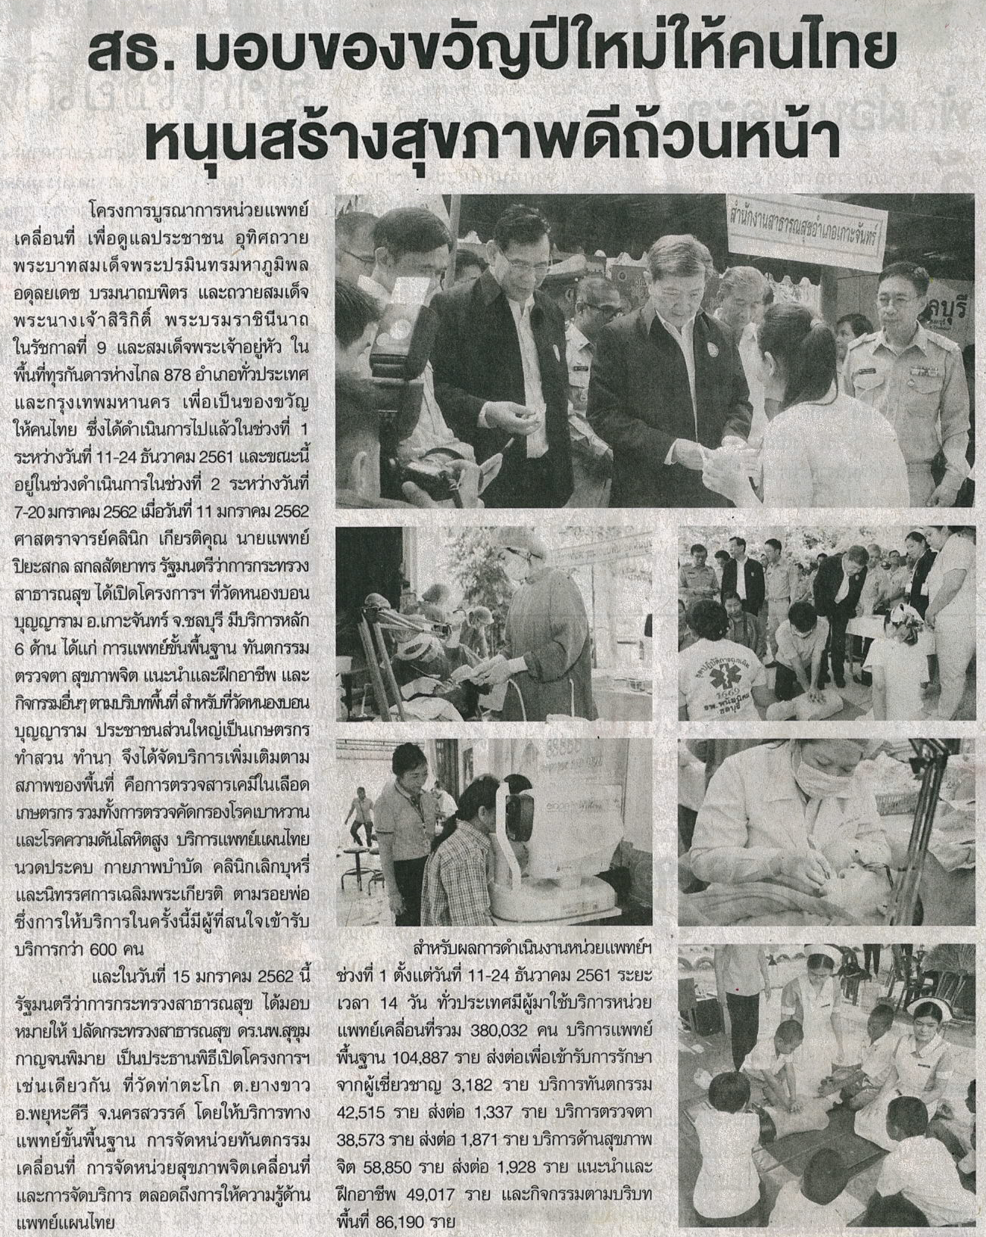
ข่าวประจำวันพฤหัสบดีที่ 17 มกราคม 2561 หน้าที่ 5

ข่าวประจำวันพฤหัสบดีที่ 17 มกราคม 2561 หน้าที่ 14

ข่าวประจำวันพฤหัสบดีที่ 17 มกราคม 2561 หน้าที่ 14

ข่าวประจำวันพฤหัสบดีที่ 17 มกราคม 2561 หน้าที่ 15

